Imię i nazwisko……………………………………….. Karta nr 1

Z podanych wyrazów ułóż zdanie w taki sposób, aby było poprawne.

ciekawy

Tomek

film

oglądać

na

półka

Karolina

książki

układać

papierki

dzieci

zbierać

klasa

w

Podziel wyrazy na sylaby, głoski i litery. Wypisz samogłoski. Uzupełnij tabelę.

|  |  |  |  |  |
| --- | --- | --- | --- | --- |
| Wyraz | Liczba sylab | Liczba głosek | Liczba liter | samogłoski |
| rozpoczęcie |  |  |  |  |
| szkolnego |  |  |  |  |
| roku |  |  |  |  |
| nowego |  |  |  |  |
| tornister |  |  |  |  |
| pędzelki |  |  |  |  |
| zeszyty |  |  |  |  |

Wpisz w okienko brakujące litery **b** lub **d.** Pokoloruj na czerwono okienka z samogłoskami.

|  |  |  |  |  |  |  |  |  |  |  |  |  |  |  |  |  |  |  |  |
| --- | --- | --- | --- | --- | --- | --- | --- | --- | --- | --- | --- | --- | --- | --- | --- | --- | --- | --- | --- |
| c | e |  | u | l | a |  |  | k | r | o | k | o |  | y | l |  |  | y | m |

|  |  |  |  |  |  |  |  |  |  |  |  |  |  |  |  |  |  |  |
| --- | --- | --- | --- | --- | --- | --- | --- | --- | --- | --- | --- | --- | --- | --- | --- | --- | --- | --- |
|  | a | m | a |  |  |  | u |  | a |  |  | p | o | m | i |  | o | r |

Połącz model wyrazu z odpowiednim wyrazem. Zaznacz w wyrazach samogłoski. Ułóż zdanie z dowolnym wyrazem.

lekcja

|  |  |  |  |  |  |  |  |  |
| --- | --- | --- | --- | --- | --- | --- | --- | --- |
|  |  |  |  |  |  |  |  |  |
|  |  |  |  |  |  |

kalendarz

|  |  |  |  |  |  |
| --- | --- | --- | --- | --- | --- |
|  |  |  |  |  |  |
|  |  |  |  |

szkoła

|  |  |  |  |  |  |
| --- | --- | --- | --- | --- | --- |
|  |  |  |  |  |  |
|  |  |  |  |
|  |  |  |  |  |

Co widzisz na obrazku? Wyszukaj tę nazwę w podanych wyrazach. Otocz ją pętlą.

domofony

bezdomny

przydomowy

podomka

Połącz w pary pasujące do siebie wyrazy. Każdą parę połącz linią innego koloru. Ułóż zdanie z wybraną parą wyrazów.

zabawa

pióro

lekkie

udana

motyl

podróżna

książka

torba

niegrzeczny

chłopiec

ciekawa

piękny

Imię i nazwisko…………………………………………….. karta nr 2

1. Przeczytaj uważnie tekst i odpowiedz na pytania poniżej.

Był późny listopad. Klasy II i III pojechały na wycieczkę do Warszawy. Dzieci w stolicy zwiedziły Zamek Królewski, Stary Rynek, Łazienki oraz Pałac Kultury I Nauki. W południe jadły obiad. Po południu zwiedzający pojechali na lotnisko Okęcie. Nad Wisłą obejrzały pomnik Syrenki oraz płynęły statkiem. Mimo deszczu i zimnego wiatru dzieci wróciły do domu zadowolone i uśmiechnięte.

**Gdzie pojechały dzieci na wycieczkę?**

**Kiedy dzieci pojechały na wycieczkę?**

**Co zwiedziły dzieci w Warszawie?**

1. Ułóż cztery pytania do zdania poniżej.

**Marta z rodzicami zwiedzała ruiny zamku w Łęczycy.**

„.”

1. Przeczytaj uważnie zadania. Wstaw na końcu zdania , **?** lub „ **!”**

Nakarmiłeś psa wieczorem Posprzątaj swój pokój

Przychodzimy do szkoły punktualnie

Nie rozmawiaj na lekcji Zwiedziłam w sobotę Kraków

Napisałeś wypracowanie z języka polskiego

1. Podziel wyrazy na sylaby, głoski i litery. Wypisz samogłoski. Uzupełnij tabelę.

|  |  |  |  |  |
| --- | --- | --- | --- | --- |
| Wyraz | Liczba sylab | Liczba głosek | Liczba liter | Samogłoski  (wypisz) |
| pokrzywa |  |  |  |  |
| podręcznik |  |  |  |  |
| szuflada |  |  |  |  |
| podkoszulka |  |  |  |  |
| koleżanka |  |  |  |  |
| prowadzić |  |  |  |  |
| porządkować |  |  |  |  |

* Ułóż zdanie z wyrazem z ramki, który określa czynność.

1. Ułóż jak najwięcej wyrazów korzystając z liter w wyrazie

**FILHARMONIA**

1. Przyjrzyj się obrazkom. Pokoloruj obrazek przedstawiający krajobraz.

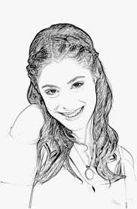 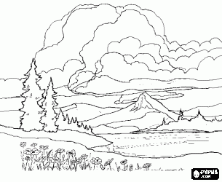 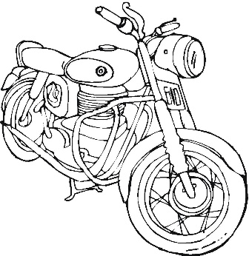

1. Przyjrzyj się zdjęciom i połącz z odpowiednimi nazwami krajobrazu.

krajobraz wiejski

krajobraz górski

krajobraz morski

krajobraz miejski

Imię i nazwisko…………………………………………………. Karta nr 3

1. Ułóż jadłospis na cały dzień uwzględniając warzywa i owoce w każdym posiłku.

|  |  |
| --- | --- |
| **Śniadanie** |  |
| **Drugie śniadanie** |  |
| **Obiad** |  |
| **Podwieczorek** |  |
| **Kolacja** |  |

1. Wypisz w odpowiednich miejscach w tabeli po 4 nazwy owoców i warzyw.

|  |  |
| --- | --- |
| **warzywa** | **owoce** |
|  |  |

1. Dokończ zdania.

Znaki trójkątne to znaki

Znaki okrągłe to znaki

Znaki kwadratowe i prostokątne to znaki

1. Napisz zdania o jesieni wykorzystując wyrazy z ramki.

szeleszczą* powiewa* odlatują *wirują*pada* dmucha

1. Zapisz wyrazy z ramki z sylabami. W każdej sylabie zaznacz samogłoski na czerwono.

obserwują, przekwitają, zbierają, ubierają

* Ułóż zdanie z wybranym wyrazem.

1. Podziel wyrazy na sylaby, głoski i litery.

|  |  |  |  |  |
| --- | --- | --- | --- | --- |
| Wyraz | Liczba sylab | Liczba głosek | Liczba liter | Samogłoski  (wypisz) |
| koszulka |  |  |  |  |
| ręcznik |  |  |  |  |
| dzbaneczek |  |  |  |  |
| czosnek |  |  |  |  |
| czekolada |  |  |  |  |
| szczoteczka |  |  |  |  |
| szuflada |  |  |  |  |

1. Tomek przepisywał tekst z tablicy i popełnił błędy. Popraw błędy Tomka zielonym kolorem korzystając ze słownika ortograficznego.

Darek i krzyś robiom zwieżątka z daruw jesieni. darek wziął do ręki szpikulec, którym zrobił durzo otworów w kasztanie. Potem w otwory włożył krótkie patycki. Zwieżątko było jórz gotowe, wyglondało jak kaktus. Kżyś do zrobienia swojego zwiezontka wziął rzołęcie i kasztany.

Nazwisko i imię……………………………………………………… Karta nr 4

1. Pokoloruj obrazek. Opisz minimum w sześciu zdaniach wygląd kwiatka na obrazku.
2. Przeczytaj uważnie zdania. Ułóż pytanie do podkreślonego wyrazu.

Karolina maluje piękny obraz. Karolina maluje piękny obraz.

Karolina maluje piękny obraz. Karolina maluje piękny obraz.

1. Wpisz brakujące litery wyrazach i uzasadnij ich pisownię. Dokończ zdanie poniżej.

kr ó wka bo si ó demka bo

gł ó wka bo wr ó cić bo

k ó zka bo tr ó jka bo

*Wyrazy z …………….. piszemy gdy wymieniają się na ………………… .*

1. Ułóż zdanie z wyrazów w ramce. Zmień formę niektórych wyrazów.

ptaki* odlatywać* jesień* ciepłych* kraj* do

kolorowe* spadać* jesienią* liść* z* drzew

1. Przeczytaj uważnie tekst. Podkreśl zdanie, które mówi o tym, z kim spotkali się uczniowie po spektaklu.

Uczniowie z drugiej klasy wybrali się na wycieczkę do teatru. Podróż autobusem trwała długo, ale w teatrze było wspaniale. Obejrzeli sztukę pt. „Księżniczka i rycerz”, która wywarła na nich wielkie wrażenie. Podczas spektaklu panował miły nastrój. Za udany występ nagrodzili artystów gromkimi brawami. Po przedstawieniu spotkali się z reżyserem, scenarzystą i z aktorem, który odtwarzał główną rolę. Do domu wrócili późno.

* Napisz tytuł sztuki, którą obejrzeli uczniowie.
* Napisz jaki nastrój panował na spektaklu.

1. Napisz nazwy części rośliny.
2. Z podanych warzyw w ramce wybierz i wpisz w odpowiednie miejsce, te których częścią jadalną są:

pietruszka, szpinak, kapusta, dynia, burak, szparagi, pomidor, marchew, sałata, kalarepa seler, papryka

* liście
* korzeń
* łodyga
* owoce

1. Napisz minimum trzy potrawy z ziemniaków.

Imię i nazwisko ……………………………………………………. Karta nr 5

1. Wybierz i pokoloruj ramki z wyrazami pochodzącymi od wyrazu **CZYTAĆ**

tłumaczyć

nauczyciel

przeczytać

odczytać

poczytać

czytelnik

dzieci

trudne

oczytany

zadanie

* Z pozostałych wyrazów ułóż zdanie poprawnie gramatycznie. Zapisz je.

1. Uzupełnij zdania. Skorzystaj z wyrazów z podanych w ramce, jeżeli trzeba zmień formę wyrazów.

lubić* futerko* mieszkać* ruda* wesołe

Wiewiórka Basia miała piękne rude , pędzelki na uszach, wspaniałą kitę i figlarne czarne oczka. w dziupli starego dębu. Wszystkie zwierzęta w lesie bardzo ją , bo Basia była wesołym trzpiotem. Uwielbiała zabawy, psikusy i żarty.

1. Przeczytaj uważnie zdania. Ułóż pytanie do podkreślonego wyrazu.

Tomek czyta ciekawą książkę. Tomek czyta ciekawą książkę.

Tomek czyta ciekawą książkę. Tomek czyta ciekawą książkę.

1. Przeczytaj uważnie wyrazy. Pokoloruj właściwą głoskę w kwadracie.

ć

dź

ź

ć

ź

ś

ś

ano, limak, rebak, asto, arno, wig, ma

ci

dzi

zi

ci

zi

si

si

Ś, ć, ź, dź piszemy przed .

1. Uzupełnij w wyrazach brakującą literę **ó** lub **u**. Pokoloruj na czerwono pola z wyrazami **ó** wymiennym na o, na żółto - z **ó** niewymiennym, na niebiesko - z u w końcówkach – **uje**, a na zielono – pola z pozostałymi wyrazami z **u**.

* Wpisz brakujące litery wyrazach i uzasadnij ich pisownię.

zesp ół bo

nó żka bo

r g bo

str ó j bo

pr ó g bo

st ó ł bo

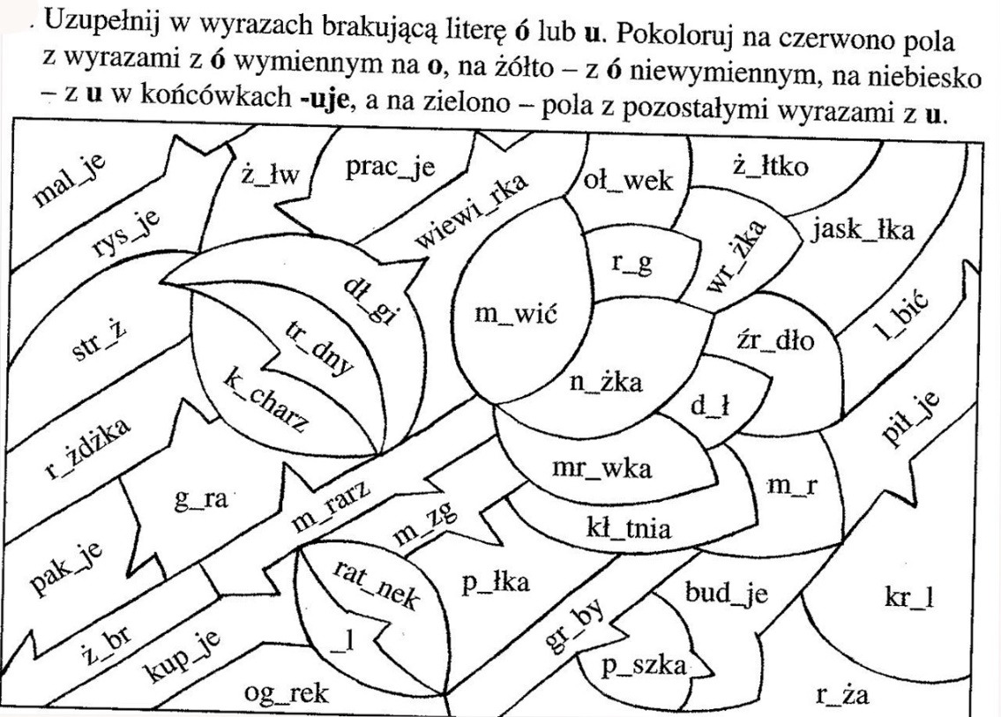

1. Wypisz w odpowiednich miejscach w tabeli po 4 nazwy przetworów z owoców i warzyw.

|  |  |
| --- | --- |
| **przetwory warzywne** | **przetwory owocowe** |
|  |  |

1. 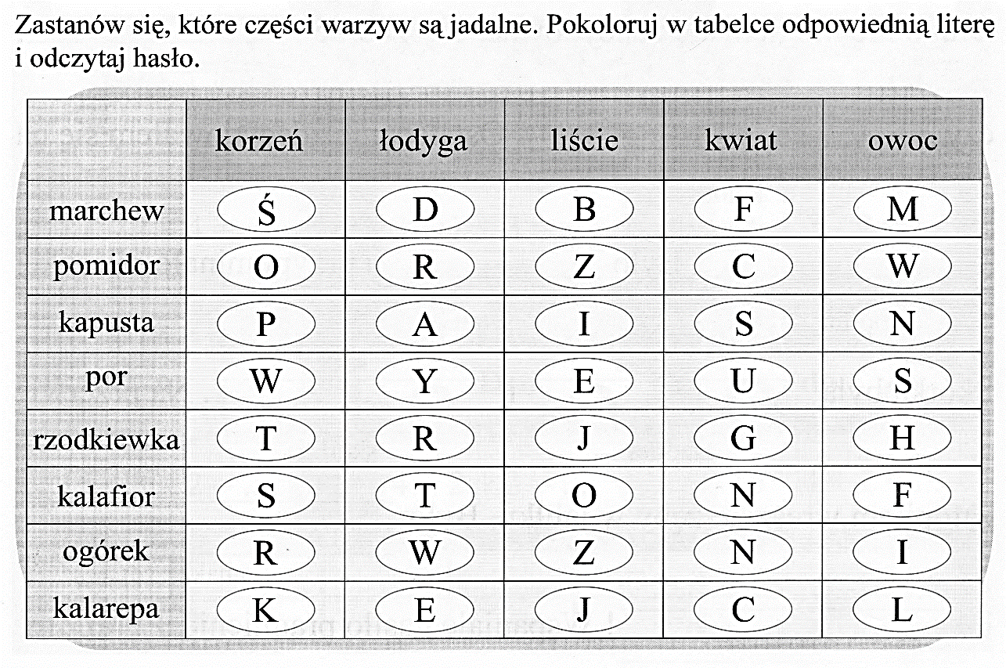Zastanów się, które części są jadalne. Pokoloruj w tabelce odpowiednią literę i odczytaj hasło. Zapisz je.

Karta Nr 6

Imię i nazwisko ………………………………………………

1. Przeczytaj uważnie tekst, a następnie odpowiedz na pytania poniżej. Podkreśl w tekście zdanie, które mówi o tym, co babcia kupiła.

Drogi Romku!

Teraz mieszkam u babci na wsi. Jest tu całkiem wesoło. Mam wielu kolegów. Często jeżdżę na rowerze. Pewnego dnia wybrałem się z babcią do miasta po zakupy. Długo chodziliśmy po rynku i wybieraliśmy potrzebne produkty. Babcia kupiła różne owoce, słodycze i piękne zielone ogórki na mizerię. Wreszcie powiedziała:

- Tomku, koniec zakupów. Musimy szybko wracać, bo będzie burza.

Rzeczywiście, zanim zdążyliśmy dojść do domu, zaczęło okropnie padać. Burza była bardzo groźna z piorunami i błyskawicami. Nie lubię takich burz.

Pozdrawiam Cię Tomek

1. Gdzie mieszka Tomek?
2. Do kogo Tomek napisał list?
3. Dlaczego babcia chciała wracać szybko do domu?

**2**. Wybierz i pokoloruj ramki z wyrazami pochodzącymi od wyrazu chodzić.

przechodzić

pochodzić

pada

w

rozchodzić

listopad

zachodzić

wychodzić

często

obchodzić

deszcz

* Z pozostałych wyrazów ułóż zdanie poprawnie gramatycznie. Zapisz je.

1. Przeczytaj uważnie wyrazy. Pokoloruj właściwą głoskę w kwadracie.

ć

dź

ź

ć

ź

ś

ś

ro nie ma lak , ko oł, ma, ródło, ewię oro

ci

dzi

zi

ci

zi

si

si

1. Wyszukaj w tabeli nazwy zwierząt, roślin i zawodów. Wypisz je przy właściwym pytaniu

|  |  |  |  |  |  |  |  |  |  |  |  |
| --- | --- | --- | --- | --- | --- | --- | --- | --- | --- | --- | --- |
| P | I | E | T | R | U | S | Z | K | A | K | A |
| Z | L | S | K | A | N | A | R | E | K | O | D |
| M | E | E | S | K | E | L | N | E | R | T | A |
| A | K | R | P | O | L | I | C | J | A | N | T |
| L | A | S | W | Y | S | O | K | O | Ć | M | A |
| A | R | O | W | I | E | R | Z | B | A | P | P |
| R | K | W | Z | A | M | E | K | F | O | S | A |
| Z | A | A | K | A | C | Z | K | A | P | A | W |
| Z | A | C | S | T | O | K | R | O | T | K | A |
| P | I | E | K | A | R | Z | R | A | N | E | K |

***kto?***

***co?***

1. Pokoloruj na niebiesko ramki z wyrazami , do których można dodać **ten**, a na zielono do których można dodać **ta**.

książka

samolot

komputer

żołnierz

czapka

samochód

sukienka

marchewka

* Ułóż trzy zdania z wybranymi wyrazami z ramek

1. Wpisz brakujące litery wyrazach i uzasadnij ich pisownię.

str j bo , mi d bo ,

pier g bo , gł wka bo .

Karta Nr 7

Imię i nazwisko ……………………………………………………..

|  |  |  |  |  |  |  |  |
| --- | --- | --- | --- | --- | --- | --- | --- |
| A | Z | B | O | M | B | K | A |
| Ł | A | Ń | C | U | C | H | I |
| E | Ń | L | A | M | P | K | I |
| A | N | I | O | Ł | E | K | Ś |
| W | G | W | I | A | Z | D | A |
| D | Z | W | O | N | K | I | O |
| Z | A | B | A | W | K | I | M |
| I | C | Z | U | B | E | K | K |

1. Wyszukaj w tabeli nazwy ozdób choinkowych. Zapisz odnalezione nazwy w prawidłowej kolejności alfabetycznej.

1. Pokoloruj na niebiesko ramki z wyrazami , do których można dodać **ten**, na zielono do których można dodać **ta,** zaś na pomarańczowo do których można dodać **to.**

dzieciątko

bombka

opłatek

sianko

łańcuch

wieczerza

karp

słonko

dzwoneczek

gwiazdka

choinka

1. Pokoloruj ramki z wyrazami z tej samej rodziny na jednakowy kolor.

prezentować

rozgwieżdżone

gwiazdeczka

sprezentować

prezencik

gwiazdorzy

gwiazda

prezent

* Ułóż zdanie z wybranym wyrazem.

1. Przeczytaj uważnie zdania. Ułóż pytanie do podkreślonego wyrazu.

Marek piecze z babcią smaczne pierniki.

Marek piecze z babcią smaczne pierniki.

Marek piecze z babcią smaczne pierniki.

1. Utwórz liczbę mnogą podanych rzeczowników. Pomaluj podane rzeczowniki na rysunku obok.

1 bombka 4

1 choinka 6

1 gwiazdka 7

1 łańcuch 8

1. Przeczytaj uważnie tekst. Narysuj opisywaną rzecz w ramce obok.

Jest duże, ma rozległe gałęzie. Kolor igieł ze środka ma barwę ciemnozieloną, natomiast od zewnątrz jasna zieleń. Przykryta jest sporą liczbą czerwonych bombek, dookoła niej jest gruby, złoty łańcuch. Na szczycie znajduj się gwiazda. Pod nią stoją prezenty.

    Bardzo mi się ona podoba.

Imię i nazwisko ………………………………………………. Karta Nr 8

Ćwiczenie 1.

Napisz urodzinowe życzenia dla babci. Możesz wykorzystać wyrazy z ramki.

radosnych świąt, dużo radości, pomyślności, spełnienia marzeń, z okazji urodzin, wszystkiego najlepszego, szczęśliwego nowego roku

Ćwiczenie 2

Wpisz wyrazy z ramki w odpowiednie miejsce w tabeli

komputer, pielęgniarka, kogut, kapusta, pióro, policjant, zeszyt, krokus, borsuk, papuga, chłopiec, mak

|  |  |  |  |
| --- | --- | --- | --- |
| Nazwy ludzi | Nazwy zwierząt | Nazwy roślin | Nazwy rzeczy |
|  |  |  |  |

Ćwiczenie 3

Rozwiń zdania. Pomogą Ci w tym pytania.

Romek czytał.

Romek czytał

co?

kiedy?

Zosia podlewa.

Zosia podlewa

gdzie?

co?

Ćwiczenie 4

Przeczytaj uważnie tekst. Ułóż pytania do tekstu korzystając z podanych wyrazów.

Nietoperze to niezwykłe zwierzęta. Latają w powietrzu, chociaż są ssakami. Dzień przesypiają, a nocą wylatują na polowanie. Żywią się owadami. Całą zimę nietoperze spędzają w chłodnych, wilgotnych jaskiniach lub piwnicach. Zawieszone u stropu, zwisają głową w dół. Temperatura ich ciała obniża się. W ten sposób śpią. Nietoperze są pod ścisłą ochroną.

Gdzie

Czym

Co

Imię Nazwisko ……………………………………………. Karta Nr 9

Ćwiczenie 1

Odszukaj wszystkie rzeczowniki i zapisz je we właściwych miejscach.

|  |  |  |  |  |  |  |  |  |  |  |
| --- | --- | --- | --- | --- | --- | --- | --- | --- | --- | --- |
| S | E | R | K | R | A | W | A | T | K | P |
| A | Ł | O | Ś | A | G | R | A | E | A | A |
| M | O | S | M | E | R | F | J | C | S | L |
| O | P | Ł | I | K | A | T | A | Z | I | T |
| L | A | U | S | D | F | A | J | K | A | O |
| O | T | P | K | O | K | G | K | A | S | A |
| T | A | T | A | M | A | F | O | T | E | L |

TEN

TA

TO

Ćwiczenie 2

Wpisz brakujące wyrazy we właściwej formie.

|  |  |
| --- | --- |
| co robi? | co robią? |
| biega |  |
|  | chodzą |
| ogląda |  |
|  | malują |

* Dokończ zdanie

Na pytania co robi, co robią odpowiada

Ćwiczenie 3

Przeczytaj uważnie przepis na omlet na słodko

**OMLET NA SŁODKO**

Utrzeć żółtka z cukrem, białka ubić na pianę. Dodać do żółtek. Wymieszać mąkę pszenną i kukurydzianą i wsypać do masy. Delikatnie wymieszać. Stopić w rondelku masło i przelać do małego naczynia żaroodpornego. Wylać przygotowane ciasto na masło. Przykryć pokrywką i wstawić do nagrzanego do 200 °C piekarnika. Piec ok. 7 min, aby omlet uzyskał złoty kolor. Przełożyć usmażony omlet na talerz. Rozsmarować na środku dżem malinowy i złożyć na pół. Podawać także ze świeżymi malinami.

* Na podstawie tekstu wypisz produkty potrzebne do wykonania omleta

Masło należy: Omlet należy podawać z:

1. pokroić i posmarować, a) musem malinowo- bananowym,
2. zetrzeć na tarce i włożyć do rondla, b) świeżymi malinami i dżemem malinowym,
3. stopić w rondelku i przelać do naczynia c) z serkiem waniliowym.

żaroodpornego.

Ćwiczenie 4

Pokoloruj na niebiesko ramki z czasownikami, na zielono ramki z rzeczownikami. Do pozostałych wyrazów napisz poniżej wyrazy o przeciwnym znaczeniu.

biegnę

wysoki

kroić

farby

lekarz

ciastka

pije

ciekawy

brzydki

gotować

słodki

kwiaty

Ćwiczenie 5

Uzupełnij znaki na końcu zdań.

Kiedy pojedziemy na wycieczkę rowerową

Spędzanie czasu na świeżym powietrzu jest zdrowe

Karol, uporządkuj książki na półce

Imię i nazwisko ……………………………………. Karta Nr 10

Ćwiczenie 1

Wybierz wyrazy z ramki i dopisz pasujące określenia do wyrazów poniżej.

zapach* śpiew* żelazny* smaczna* kolorowy* pochmurny*

dzień, most,

obraz, zupa

Ćwiczenie 2.

Ułóż i zapisz dwa zdania pasujące do ilustracji.

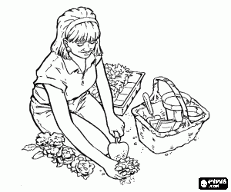

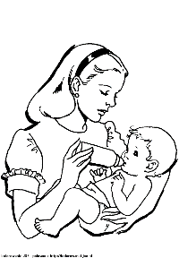

Ćwiczenie 3

Uzupełnij według przykładu.

1 koń 3 konie 8 koni

1 słoń 4 9

1 kapeć 2 7

Ćwiczenie 4

Ułóż i zapisz w kolejności alfabetycznej wyrazy w ramce.

lokomotywa* torba* motyle* balon* żaba* jogurt

Ćwiczenie 5

Połącz czasowniki z odpowiednimi rzeczownikami. Pokoloruj ramki z parą wyrazów na ten sam kolor.

obraz

wyrywać

grządki

chwasty

nasiona

malować

siać

podlewać

gotować

obiad

* Ułóż zdanie z wybraną parą wyrazów.

Ćwiczenie 6

Połącz zdania za pomocą wybranych wyrazów w ramce. Zapisz utworzone zdania

,dlatego

,ponieważ

i

,więc

,bo

,ale

Codziennie ćwiczę.

Chce wziąć udział w zawodach.

Zdrowo się odżywiam.

Nie choruje.

Ćwiczenie 7.

Uzupełnij w wyrazach brakujące litery.

b

ytwa

uch

k

esiwo

ywa

d

ewo

emka

t

miel

epak

yroda

yjaźń

p

Imię i nazwisko ………………………………………………. Karta Nr 11

Ćwiczenie 1

Do podanych rzeczowników dopisz minimum trzy przymiotniki.

wakacje

książka

dom

nauczyciel

Ćwiczenie 2

Przeczytaj podane wyrazy. Wypisz tylko czasowniki we właściwej kolejności alfabetycznej.

kolega, pracuje, malowniczy, gotują, prowadzi, niewielki, wysokie, biegnie, skacze,

wyrywa, krzesło, worek, smaczny, zły, układa, pisze, zwyczajny, kubek, rolki, sieje

Ćwiczenie 3

Rozwiń zdania. Pomogą ci w tym pytania.

Kucharka gotuje.

Kucharka gotuje .

co?

Kucharka gotuje

co?

jaki?

Lekarz bada.

Lekarz bada .

kogo?

Lekarz bada

jakiego?

kogo?

Ćwiczenie 4

Przeczytaj fragment opowiadania i spróbuj je dokończyć pamiętając, że w opowiadaniu musimy odnaleźć odpowiedź na pytania:

1. Kiedy i gdzie się to działo? (WSTĘP)
2. Co się wydarzyło? (ROZWINIĘCIE)
3. Jak się skończyło? (ZAKOŃCZENIE)

Następnie wymyśl i zapisz tytuł opowiadania.

Tytuł opowiadania

Magda miała wczoraj zły dzień. Wszystko ją denerwowało. Pokłóciła się z Anią i Martą, pokrzykiwała na kolegów i rozpychała się łokciami przed klasą....Lekcje już się skończyły i dzieci wyszła ze szkoły.

Imię i nazwisko………………………………….. Karta Nr 12

Ćwiczenie 1

Przeczytaj uważnie list i odpowiedz na pytania poniżej pełnymi zdaniami.

Warszawa 23VIII 2015 r.

Drogi „ Świerszczyku”!

Z wakacji wróciłam opalona i zadowolona. Poznałam bardzo miłe koleżanki: Ulę i Grażynę oraz równie miłego chłopca – Karola. Zwiedziłam wiele miejsc i podziwiałam piękno naszych jezior. Przeczytałam kilka ciekawych opowiadań, które znalazłam w dwóch ostatnich numerach „Świerszczyka”. No i, oczywiście, nauczyłam się pływać. A wszystko dzięki temu, że wakacje spędziłam z rodziną. To znaczy z rodzicami i bratem. Było nam ze sobą bardzo dobrze. Byliśmy dla siebie wyrozumiali i uczynni, bo każde z nas przed wyjazdem postanowiło nie myśleć tylko o sobie, nie widzieć tylko czubka swojego nosa. I to nam się udało, choć wcale nie było łatwe. Najbardziej jestem dumna ze swojego brata Tomka. On z przyrzeczenia wywiązał się najlepiej, chociaż jest ode mnie dużo młodszy. Rodzice też spisali się na medal.

To były nasze najbardziej udane rodzinne wakacje. Piszę o tym, bo może ktoś skorzysta z naszego pomysłu.

Łączę pozdrowienia dla redakcji „Świerszczyka”

Marta

* Jaką zasadę przestrzegała rodzina Marty na wakacjach?
* Jakie jest miejsce zamieszkania Marty?
* Kto jest adresatem listu?
* Czego Marta nauczyła się podczas wakacji?

Ćwiczenie 2

Dobierz wyrazy w pary. Ramki z każdą utworzoną parą pokoloruj na ten sam kolor.

kozy

kwiaty

rybki

jaskółki

nauczyciel

tłumaczy

latają

skubią

kwitną

pływają

* Wybierz dwie dowolne pary wyrazów. Ułóż z nimi zdania.

Ćwiczenie 3

Podpisz rysunki.

 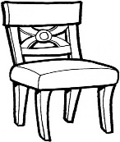 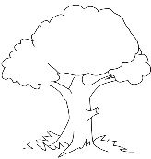 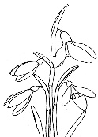

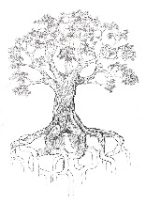  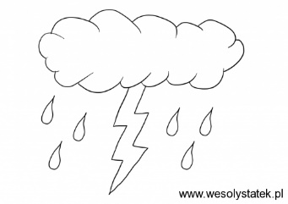

* Zapisz alfabetycznie wyrazy powyżej.

Ćwiczenie 4

Pokoloruj na niebiesko czasowniki, na zielono rzeczowniki, zaś na żółto przymiotniki.

lekarz

pszczoła

gotują

niespokojny

malują

ślimak

korale

leniwy

biegnie

żuk

niesamowity

wysoki

gaszą

pasikonik

* Otocz pętelką ramki z nazwami owadów.

Imię i nazwisko ………………………………………. Karta Nr 13

Ćwiczenie 1

Dobierz wyrazy w odpowiednie pary. Ramki z każdą utworzoną parą pokoloruj na ten sam kolor.

pszczoła

zboże

skowronek

rolnik

kucharz

gotuje

uprawia

rośnie

zbiera

śpiewa

* Ułóż zdanie do każdej utworzonej pary.

Ćwiczenie 2

Połącz zdania za pomocą wybranych wyrazów w ramce. Zapisz utworzone zdania

,dlatego

,ponieważ

i

,więc

,bo

,ale

Narysowałam piękny rysunek. Podaruje go mamie.

Uczę się pilnie do sprawdzianu. Chce dostać piątkę.

Poszłabym na spacer. Pada deszcz.

Ćwiczenie 3

Wpisz brakujące litery w wyrazach.

b rz ytwa, r ó zga, pok rz ywa, og ó rek, pi ó rko, t rz eba, p rz kład, bu rz a,

w rz eciono, ogr ó dek, ko rz enie, bz ó w, mak ó wka, jask ó łka, k rz esiwo,

Ćwiczenie 4

Odpowiedz na pytania poniżej.

1. Wymień owady, które można spotkać na łące.
2. Jakie zboża uprawia się w Polsce?
3. Które owady i zwierzęta żyjące na łące są sprzymierzeńcami człowieka?

Ćwiczenie 5

Pokoloruj właściwie pojemniki na śmieci. Napisz pod każdym z pojemników co do nich wrzucisz.

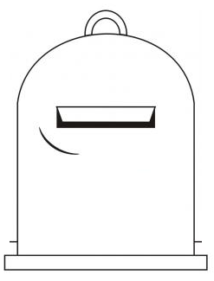   

METAL

PLASTIK

SZKŁO

PAPIER

Ćwiczenie 6

Wypisz rośliny lecznicze, które znajdziemy na łące.

Ćwiczenie 7

Ponumeruj miesiące we właściwej kolejności.

czerwiec marzec luty sierpień

styczeń maj listopad lipiec

październik wrzesień kwiecień grudzień

Imię i nazwisko ………………………………………………… Karta Nr 15

Ćwiczenie 1

Zastosuj poznane zasady poprawnej pisowni ortograficznej.

wiara bo siedem bo

morski bo chory bo

głowa bo pierogi bo

Ćwiczenie 2

Wyszukaj w tabeli czasowniki. Do każdego czasownika dopisz pasujący rzeczownik.

|  |  |  |  |  |  |  |  |  |  |
| --- | --- | --- | --- | --- | --- | --- | --- | --- | --- |
| P | I | Ę | K | N | Y | N | O | C | O |
| F | B | C | H | O | D | Z | Ą | A | G |
| W | S | Ł | O | D | K | I | Y | R | L |
| S | Ł | O | N | E | C | Z | N | Y | Ą |
| Z | O | F | I | L | M | U | O | S | D |
| Y | W | I | E | J | E | A | G | U | A |
| J | I | R | B | I | E | G | A | J | Ą |
| E | K | R | O | I | B | A | J | E | M |

Ćwiczenie 3

Ułóż trzy pytania do zdania poniżej.

Małgosia występuje dzisiaj w szkolnym przedstawieniu.

Ćwiczenie 4

Na podstawie ilustracji poniżej napisz opowiadanie pamiętając, że w opowiadaniu musimy odnaleźć odpowiedź na pytania:

1. Kiedy i gdzie się to działo? (WSTĘP)
2. Co się wydarzyło? (ROZWINIĘCIE)
3. Jak się skończyło? (ZAKOŃCZENIE)

Następnie wymyśl i zapisz tytuł opowiadania.

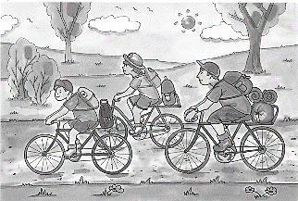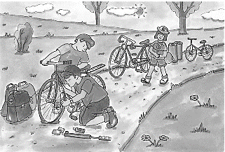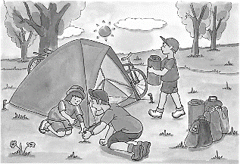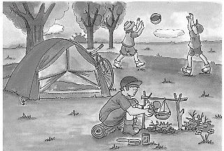 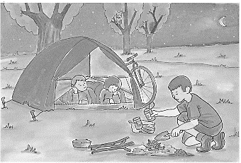

Tytuł opowiadania

Imię i nazwisko ………………………………………………. Karta Nr 16

Ćwiczenie 1

Napisz list do koleżanki, kolegi z klasy z wakacji.

Ćwiczenie 2

Ułóż z rozsypanych sylab wyrazy. Powstałe wyrazy zapisz we właściwej kolejności alfabetycznej.

ka

si

ła

rza

spoj

krze

pacz

trze

go

przy

nia

kwi

brzos

wo

da

Ćwiczenie 3

Połącz zdania za pomocą wybranych wyrazów w ramce. Zapisz utworzone zdania

,dlatego

,ponieważ

i

,więc

,bo

,ale

Romek chce wystartować w maratonie. Codziennie trenuje.

Igor odwiedził babcię. Była chora.

Karolina wytarła kurze. Odkurzyła w swoim pokoju.

Ćwiczenie 4

Rozwiąż krzyżówkę.

1. Najdłuższa rzeka w Polsce.
2. Dawna stolica Polski.
3. W herbie Warszawy.
4. Najwyższe góry w Polsce.
5. Polskie morze to Morze …
6. Imię Kopernika.
7. Polska stolica gór.

|  |  |  |  |  |  |  |  |  |  |  |  |  |
| --- | --- | --- | --- | --- | --- | --- | --- | --- | --- | --- | --- | --- |
|  |  |  |  |  |  |  | 1. |  |  |  |  |  |
|  |  |  |  |  | 2. |  |  |  |  |  |  |  |
|  |  | 3. |  |  |  |  |  |  |  |  |  |  |
|  |  |  |  |  |  | 4. |  |  |  |  |  |  |
|  |  | 5. |  |  |  |  |  |  |  |  |  |  |
|  | 6. |  |  |  |  |  |  |  |  |  |  |  |
| 7. |  |  |  |  |  |  |  |  |  |  |  |  |

* Napisz po zdaniu z dwoma wybranymi hasłami z krzyżówki.